От Ленинграда
Среди аксубаевцев, дошедших до Берлина, был и Зинатулла Сунгатуллович Фатхуллин. Его жизнь похожа на судьбу многих сверстников: так же тяжела, с бесконечными испытаниями. Мальчишкой осенью на лошадях за 60 км. из колхоза возил в Бугульму на хлебозавод зерно нового урожая, летом работал в колхозе. В 1939году пятнадцатилетнего паренька направили в ФЗУ г.Сталино, где готовили буровиков. С первых дней войны немцы стали бомбить шахты, рвались к Донбассу. Учащихся отправили на рытье окопов. Во время одной из бомбежек Зинатулла был контужен и вернулся домой. Но уже в 1942г. он в Суслангирских лагерях, стал курсантом 96-го гвардейского стрелкового полка. Вскоре полк перевели на Ленинградский фронт. Зинатулла был зачислен в разведку. Ребят отбирали здоровых, крепких. И требования предъявлялись жесткие: уметь обороняться как с оружием, так и без него, бросать ножи точно в цель и правой и левой руками, и многое другое. Во взводе было тридцать два человека. Никто из ребят не курил, не употреблял спиртного. На задания выходили по отделениям. Рядом всегда был связист, который поддерживал связь со штабом. Часто приходилось менять маршруты действий. Командованию нужны были свежие данные, и разведчики доставали их. Часто приходилось брать «языка».
За успешное выполнение заданий командования З.Фатхуллин был представлен к орденам Славы и Красной Звезды.
Однажды, вернувшись с очередного задания из немецкого тыла, группа обнаружила огромную воронку на месте расположения штаба. Остались без документов, без личных вещей.
В июле 1944г. Зинатулла Сунгатуллович был ранен и отправлен в госпиталь. После прорыва блокады Ленинграда он участвовал в освобождении Кракова, в штурме и взятии Берлина. Но на этом его боевой путь не закончился: восставшая Прага попросила помощи. И в составе танкового десанта принимает участие в ликвидации немецкой группировки в Праге.
За храбрость, стойкость и мужество, проявленные в боях, Зинатулла Сунгатуллович был награжден орденом Славы 2-степени, Отечественной войны 1-й степени и медалями «За отвагу», «За оборону Ленинграда», «За взятие Берлина», «За освобождение Праги», «За победу над Германией в Великой Отечественной войне 1941-1945 г.г., юбилейными медалями.
Вернувшись к мирному труду, более тридцати лет проработал буровым мастером.

Н.А.Янилкин, ветеран труда

Нина Гуляева
В тот воскресный день 22июня 1941 года Нина Гуляева с подругой гуляли по казанским улочкам. Настроение было замечательное: сданы экзамены в институте, впереди каникулы. Они и не предполагали, что с этого дня жизнь обеих круто изменится. Война перечеркнет все планы.
Они сразу же, не задумываясь, побежали в военкомат. Там получили отказ: в женской силе, мол, войска пока не нуждаются. Нина ежедневно обивала порог военкомата и добилась своего.
До Нурлата ехали по занесенной снегом дороге, дул сильный обжигающий ветер, мела поземка. Следы впереди едущих саней тут же заметало. Лошадям приходилось трудно, и девчата старались время от времени идти пешком. Передвигались от деревни к деревне, в Егоркине остановились на ночлег. Из Нурлат девушек отправили в Чебоксары, где Нина попала в полк связи.
Через три дня после прибытия сдавали экзамен: писали диктант. Тех, кто успешно прошел проверку на грамотность, определили на аппараты, работающие открытым текстом. Нина оказалась в их числе. Изучали азбуку Морзе, аппараты «Бодо» и «СТ-5», телефонные аппараты, работали на ключе, принимали и передавали тексты. Работали по двенадцать часов в сутки.
Страшно ли ей было на войне? Конечно, страшно. Только некогда было бояться. Таща на хрупких плечах винтовку, рацию, скатку, противогаз просто не успевала думать о страхе. Больше всего она боялась того, что может вернуться домой калекой. Тогда они вместе со своей подругой поклялись, что если случится так, что одна из них потеряет руку или ногу, другая выстрелит, не задумываясь. Потом даже смешно было вспоминать эту клятву. Нина дважды была ранена, шрамы от ранений до сих пор напоминают о войне.
Нина Александровна Гуляева-Телешева принимала участие в обороне Москвы, в освобождении городов Старая Русса, Великие Луки. Затем в составе Второго Белорусского прошла Прибалтику, Польшу, а войну закончила в Кенигсберге.
После войны более сорока лет проработала в Аксубаевской средней школе преподавателем немецкого языка.

Ю.Уткина
П.г.т.Аксубаево

Помнить войну

Я помню, как провожали отца на войну. Его забрали в первые дни войны прямо с работы. Он пришел домой только попрощаться с нами. Мы бежали за ним, мама плакала. На ее плечах осталось четверо несовершеннолетних детей.
Маме не хватало суток. Работа в колхозе до темноты, да еще дома сколько. Паек получали мизерный, огород полностью засадить картофелем не смогли. Все сильно исхудали. Особенно доставалось старшему брату, который был нашей надеждой и опорой. Но тяжелый труд, недоедание сделали свое дело: брат заболел и умер. Было ему неполных тринадцать.
Самым трудным для нас стал 1944год. Мама заболела и год была прикована к постели. Не стало старшего брата. Теперь старшей в семье осталась я. Как и чем я могла накормить, обогреть малышей, когда мне самой шел лишь десятый год?
Настоящим праздником стало известие о получении продуктового пайка, который был положен нам после ухода отца на фронт. Но получить его можно было только в магазине соседнего поселка, до которого через лес семь километров. Мне пришлось взять эти хлопоты на себя. Пришла в магазин, а мне почему-то паек не дали. Пошла назад ни с чем. Иду, слезы сами текут из глаз. Не заметила, как свернула на другую дорогу и заблудилась.
Начался дождь, гроза. Мокрая, голодная, уставшая, я стала терять последние силы, падать. Несколько шагов пройду, опять упаду. Не помню, то ли потеряла сознание, то ли от усталости не смогла встать и уснула, но когда очнулась, светило солнце. Я лежу на небольшой полянке. Дороги нет, куда идти? Проползла кругом полянку и увидела следы лошади. Пошла по этим следам. Шла долго, пока дорога не вывела меня в поле. Вдалеке виднелась какая-то деревня. Я не сразу узнала свою Сосновку – вышла с другой стороны.
До дома оставалось километра два, а я совсем выбилась из сил. Только надвигающаяся темнота подталкивала меня. Вот уже несколько шагов до дома, вот родной порог. Но перешагнуть его не смогла, упала. Помню радостные крики малышей, мамин голос из дома.
А маму и маленьких я все же накормила. Грязными, мятыми грибами, собранными по дороге. С тех пор я берегу каждую крошку хлеба.

Раиса Михайловна Кречетова, 83 г.
П.г.т.Аксубаево

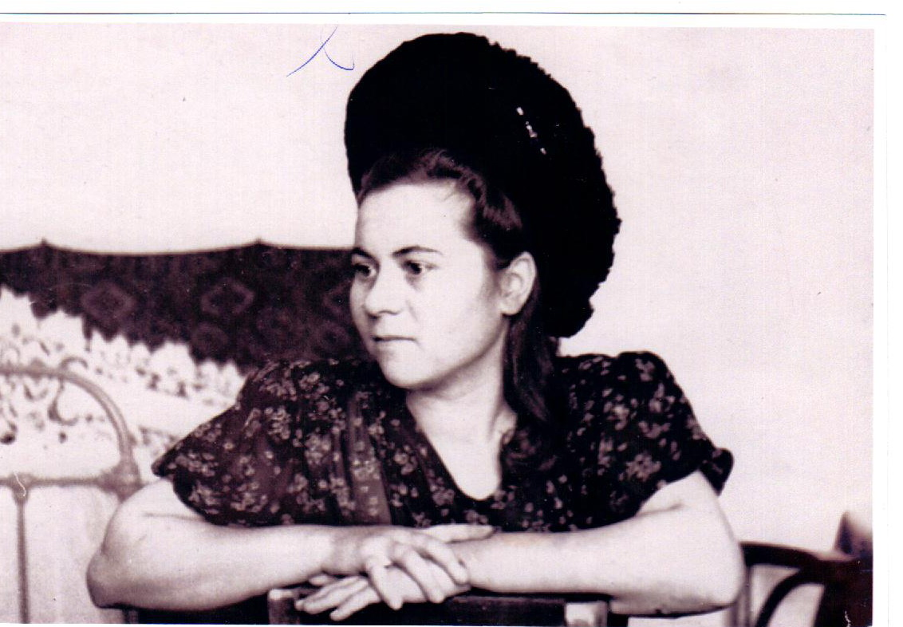
Выжили благодаря маме
Я родилась в мае 1928 года в семье крестьянина – середняка. В семье было пятеро детей: брат Степан, сестра Варвара, сестра Вера, брат Николай и я.
В августе 1941 года отца забрали на фронт. Младшая сестра Люба родилась в январе 1942-го. Отец погиб в июне 1942 года, но успел узнать, что у него родилась дочка.
Мне в ту пору было тринадцать лет. Мама с утра до вечера работала в колхозе. Мы, дети, те, что постарше, ходили вместе с ней на ферму кормить коров, убирать навоз. Мужчин скотников ведь не было и приходилось эту работу выполнять нам, подросткам.
Те дети, что оставались дома, выполняли домашнюю работу: пололи грядки, поливали, ухаживали за домашней скотиной, присматривали за младшими. Мы держали корову, овец, кур, но все мясо, молоко, яйца, шерсть сдавали государству, все для победы.
Я не помню, чтобы мы ели досыта. Всегда полуголодные, полураздетые. Выжили в войну только благодаря маме. С осени закладывали в подпол картофель и другие овощи. Мама знала, сколько ведер нужно оставить на семена и сколько мы можем употребить в пищу. Норма картофеля, оставленного на еду, к весне непременно сокращалась, потому что часть его гнила или поедалась грызунами. Но никогда ни одна картофелина не бралась из посевной нормы. А сколько соседей не пережили войну лишь потому, что с осени и за зиму съедали то, что вырастили, а посадить весной уже было нечего.
Самое сложное было пережить зиму. Весной, как только появлялись крапива и лебеда, их собирали и употребляли в пищу.
Учились мы зимой. Уроки выполняли при свете лампы-мигушки. Тетрадей и учебников не хватало. Писали между строк газет и старых книг, учебники брали друг у друга. Но желание учиться было огромным. Стыдно было получить плохую отметку.
Слушали радио, ждали вестей с фронта, жили мечтой о скорой победе. Радовались, когда кто-то возвращался живым домой, пусть и часто тяжело раненый.
Вот так мы жили, работали, учились, выживали в те суровые годы. Но они закалили наш характер, научили преодолевать трудности, радоваться каждому новому дню, беречь друг друга.

Синдимирова Александра Андреевна
Ветеран труда
П.г.т.Аксубаево

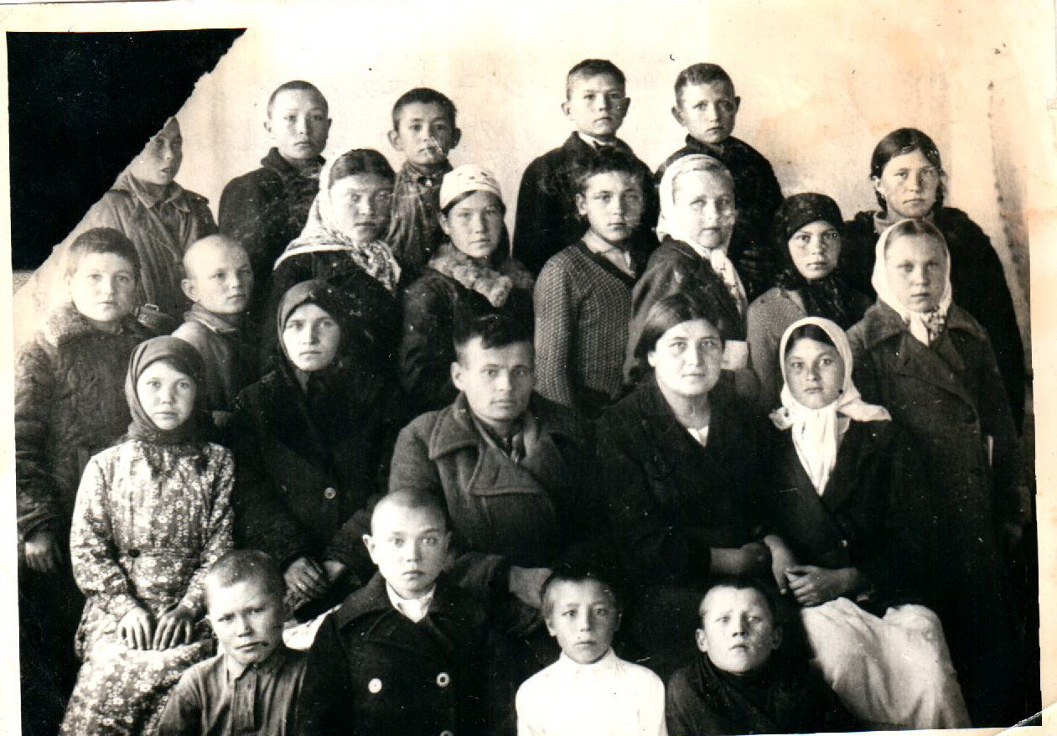
История одной фотографии
У старейшего ветерана труда рабочего поселка Аксубаево Анны Егоровны Рябовой сохранилась фотография участников Слета школьников-ударников, работавших на полях колхозов и совхозов в годы Великой Отечественной войны. Это были 11-13-летние мальчишки и девчонки, проводившие на войну отцов, старших братьев и сестер. Они стали незаменимой рабочей силой в хозяйствах. Мальчишки научились управлять лошадьми, стали помощниками женщин на фермах и в поле. Девочки трудились на прополке посевов зерновых культур от сорняков, до крови стирали руки, но не жаловались, не плакали, знали, что на фронте тяжелее.
На Слете были подведены итоги работы всех школ и комсомольских организаций района в годы войны. Немногочисленный состав участников Слета говорит о том, что зима 1946 года, особенно январь, была аномально суровой. Многие школы не сумели привезти своих передовиков в райцентр из-за отсутствия транспорта (не каждая школа имела лошадь), а многие директора не решились везти плохо одетых детей в такие жестокие морозы за много километров.
Кроме аксубаевцев на Слете участвовали школьники из Нового Тимошкина, Нового Аксубаева, Старой Киремети, Старого Ильдерякова и Старого Ибрайкина.

Н.Лизунова
П.г.т.Аксубаево

